管理体系审核记录表
过程与活动、  抽样计划 | 涉及条款 | 受审核部门：办公室 主管领导：崔云朋 陪同人员：崔芹芹 | 判定
 |  | 审核员：姜海军 杨春光（实习） 审核时间：2021.11.11
 |  | 审核条款：QMS:5.3组织的岗位、职责和权限、6.2质量目标、7.1.2人员、7.1.6组织知识、7.2能力、7.3意识、7.5.1形成文件的信息总则、7.5.2形成文件的信息的创建和更新、7.5.3形成文件的信息的控制、9.1.1监视、测量、分析和评价总则、9.1.3分析与评价、9.2 内部审核；
组织的岗位职责和权限 | 5.3 | 部门主要负责体系建立、实施、保持和持续改进；公司体系文件、记录及外来文件的管理；协助管理层贯彻落实公司管理方针和目标指标和管理评审；负责公司人力资源管理；负责制定培训计划并组织培训；负责制定内部审核计划，组织实施内部审核；负责管理体系绩效的监测和测量等工作。  与负责人交流明确职责和权限,与手册中规定一致。 | OK
质量目标 | 6.2 | 提供办公室质量目标分解2项，明确考核标准、周期；  有2021年1月-10月，分解目标考核记录：目标、指标均达成，考核人：崔春建；  办公室 文件受控率：100% 100%  办公室 培训计划完成率：100% 100% | OK
人员 | 7.1.2 | 提供《岗位工作人员任职资格要求》，规定总经理、管代，各部门人员任职要求，内容包括：学历、培训要求、技能和经验要求，目前人员基本充分、适宜，公司根据各部门的需求配备管理体系运行所需的人员，无特种作业人员。 | OK
组织知识 | 7.1.6 | 公司按手册中组织知识要求进行知识控制，公司确定运行过程所需的知识及管理要求；  内部来源包括：公司运作准则（管理手册、程序文件、各项制度、作业记录等）、管理过程控制失败和成功项目吸取的经验教训和改进的结果等；  外部来源包括：外来资料（如相关方反馈的信息、供应商和合作伙伴知识、竞争对手等）、法律法规、市场信息等。对知识的保持采取文件资料的保存和信息系统存储方式，在公司内部通过传递、交流、培训等方式获取。  为获取更多必要的知识采用工作经验总结、意见的采集，行业领先者的最佳实践调查等。 | OK
能力 | 7.2 | 公司按各岗位任职资格要求,对工作人员进行任职资格评价，最终确认满足岗位能力要求情况。  提供2021年度培训计划，批准：崔春建，培训计划包括ISO9001:2015标准、设备管理制度、岗位操作要求、手册、内审、质量管理误区培训等。  抽查《培训记录表》：  1）2021.9.22日：参加人员：全体管理人员，培训题目公司的质量环境安全方针、质量环境安全目标、各部门的分解目标。《质量环境安全手册》、《程序文件》、《作业文件》主要内容的讲解。结合公司的现状，讲解质量环境安全管理体系运行应注意的问题及相关记录的填写培训，培训老师：崔云朋，通过提问考核，考核结果：合格，培训合格有效。  2）2021.10.6日：参加人员：全体管理人员，培训内容为设备管理制度，生产提供过程的控制办法，仓库管理办法，产品的监视和测量控制办法，培训老师：崔云朋，通过提问考核，考核结果：合格，培训有效。  3）2021.10.25日，参加人员全体管理人员，培训内容为岗位操作要求,特殊岗位操作规范，安全生产管理要求，设备操作要求，通过现场提问考核，考核结果均合格，培训有效。  特殊工种：无。 | OK
意识 | 7.3 | 公司通过学习、会议、宣传等方法使在组织控制范围内的相关工作人员知晓和理解：质量方针、相关的质量目标；员工为本公司管理体系有效性的贡献的意义和途径，包括改进管理绩效的益处；不符合质量管理体系要求的后果。 | OK
形成文件信息总则 | 7.5.1 | 公司质量管理体系包括：手册、程序文件、管理制度、作业文件和外来文件、记录；公司建立文件和记录时考虑本公司的规模、经营现状、合规义务的需要，过程的复杂性以及人员的能力等因素，确定了为确保管理体系有效性所需的支持性文件。 | OK
创建和更新 | 7.5.2 | 文件按程序执行更改和作废；负责人明确创建和更新成文信息时，确保文件标识和说明、适宜的格式和媒介、文件经过评审和批准，确保适宜性和充分性。  公司管理手册根据文审要求进行了具备修订，替换了修订页。 | OK
成文信息的控制 | 7.5.3 | 建立并执行《文件控制程序》、《记录控制程序》；  提供受控文件清单（有手册、程序汇编成册及各项制度和作业文件）、记录清单、法律法规和标准清单：名称、版本、编号、负责部门，明确记录保存期限；  查文件发放和资料发放回收登记表：  下发管理手册、作业文件，法律法规和标准清单有发放记录，各相关人员均领取；  现场查看：文件和资料分类归档、编目，便于检索，保管正常，抽查内审报告、采购计划、巡查表、产品检验记录等记录清楚，无随意乱涂改。 | OK
内部审核 | 9.2 | 建立并执行《内部审核控制程序》，并能按标准规定对内部审核的策划、实施、人员安排与资质、内部审核的记录、不符合项的分析与验证，以及审核的结论等开展内部审核。  由办公室组织内部审核，一般每年至少进行一次内部审核，抽查最近一次内部审核情况：内审日期2021.3.2-3日。  查2021年年度内部审核计划：内容已包括了审核组、要求、审核安排，审核目的、审核部门、范围、依据、要求、内审时间，编制：崔云朋，审批: 崔云朋，编制日期：2021年3月1日，  有审核员任命书：审核组长：崔云朋，成员：A组：崔云朋 B组：崔芹芹，  审核计划已考虑到互查的公正性，无审核员审核本部门的情况，计划内容涉及各部门，条款覆盖整个标准。  有首、末次会议签到及会议记录；  提供了《内审检查表》，其中包括总经理/管理者代表、办公室、供销部、生产部、质检部的审核记录，条款与策划一致，记录真实、完整。  本次内审发现1个一般不符合项，明确不符合标准条款和负责部门，开具不合格项报告：供销部1项Q5.3条款不符合项，部门确认不合格，并进行原因分析和整改，有记录并对整改效果进行验证，已关闭。  提供《内部管理体系审核报告》，对现场审核进行了综述、不合格情况及纠正措施要求，审核结论为：管理体系符合标准要求，运行实施有效。  编制：崔云朋， 审批：崔春建，日期：2021年3月5日，  公司内部审核基本有效。  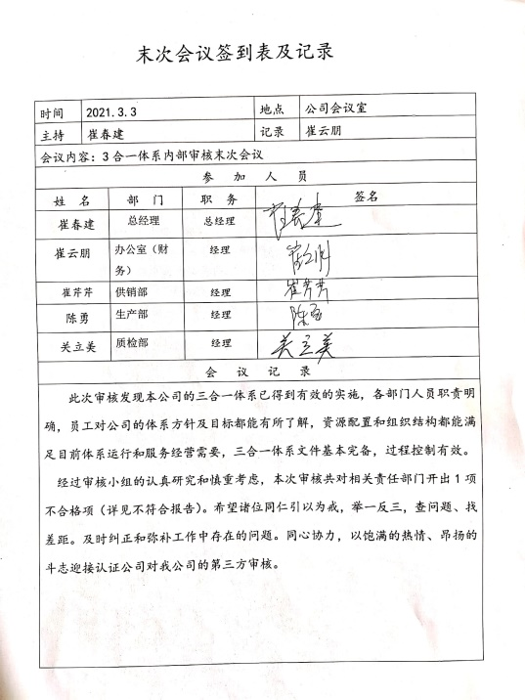  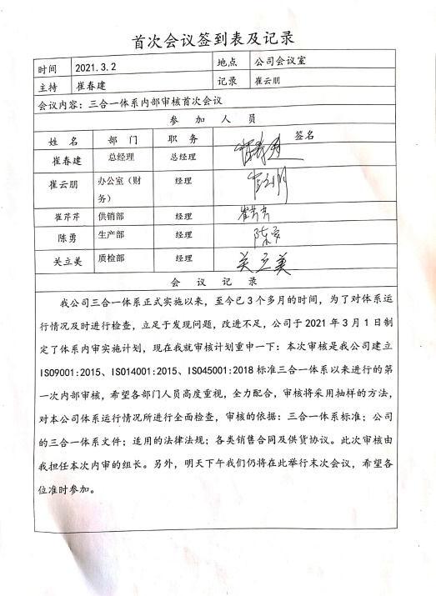 | OK
监视、测量、分析和评价 | 9.1.1 | 公司的过程和体系的监视和测量主要是通过内审、管理评审、目标考核以及日常工作监督、产品检验、顾客满意度测量等的方式完成。  办公室通过定期抽查各部门、车间对体系文件的执行情况、法律法规的遵循情况、目标、指标的完成情况等，通过内审、协助领导进行管理评审，对管理体系的符合性、有效性进行监视。  查“目标考核记录”、“质量目标完成情况统计表”，2021.10.28日崔春建对公司及各部门质量目标完成情况进行了考核，能完成。 | OK
分析与评价 | 9.1.3 | 组织确定的分析与评价内容包括：  - 产品监视和测量结果；  - 供方绩效（合格供方评价每年1次）；  - 顾客满意度调查（每年2次、数据统计分析）；  - 目标完成情况（各部门月查）；  - 不合格品情况；  - 日常检查（公司规章制度及各项管理规定检查）；  - 采购及时率检查；  - 交付完成情况检查；  - 内审和管理评审年度检查；  查自公司管理体系运行以来，通过对管理目标的状态评价产品和服务的符合性良好；对顾客满意度评价为达到目标要求；外部供方及时沟通处理和质量经分析均满足要求，绩效良好。通过内审评审公司管理体系的策划已有效实施；通过管理评审评价公司管理体系有效、绩效良好。信息和数据分析、评价情况见各相关过程的审核记录。 | OK

说明：不符合标注N

